**CEAS CU RADIO**

Facultatea: Automatică și Calculatoare

Specializarea: Calculatoare și Tehnologia Informației

Disciplina: Proiectarea Sistemelor Numerice

Student: Igna Alexandra Andreea

Profesor îndrumător: Vlad Cristian Miclea

CERINTA

Sa se proiecteze un automat pentru un ceas cu radio, programabil. Ceasul poate fi resetat, fixat la o ora dorita, pornit, oprit. Ceasul poate fi programat sa porneasca si sa opreasca o sonerie sau sa porneasca si sa opreasca radioul.

Cuprins

1. Schema Bloc

2. Unitatea de Control și Unitatea de Execuție

2.1. Maparea intrărilor si ieșirilor cutiei mari pe cele doua componente UC si UE.

2.2. Determinarea resurselor (UE)

2.3. Schema bloc a primei descompuneri

3 Reprezentarea UC prin diagrama de stări (organigrama)

4 Justificarea soluției alese

5 Manual de întreținere si utilizare

6 Posibilități de dezvoltare ulterioara

7. Bibliografie

1. Schema Bloc

Schema de bloc ilustreaza modulul CEAS_RADIO care primeste semnale de control (reset, setare timp, alarma, radio, start, stop) si produce ora si minutul curent, cu capacitatea de a controla o alarma si o functie radio.

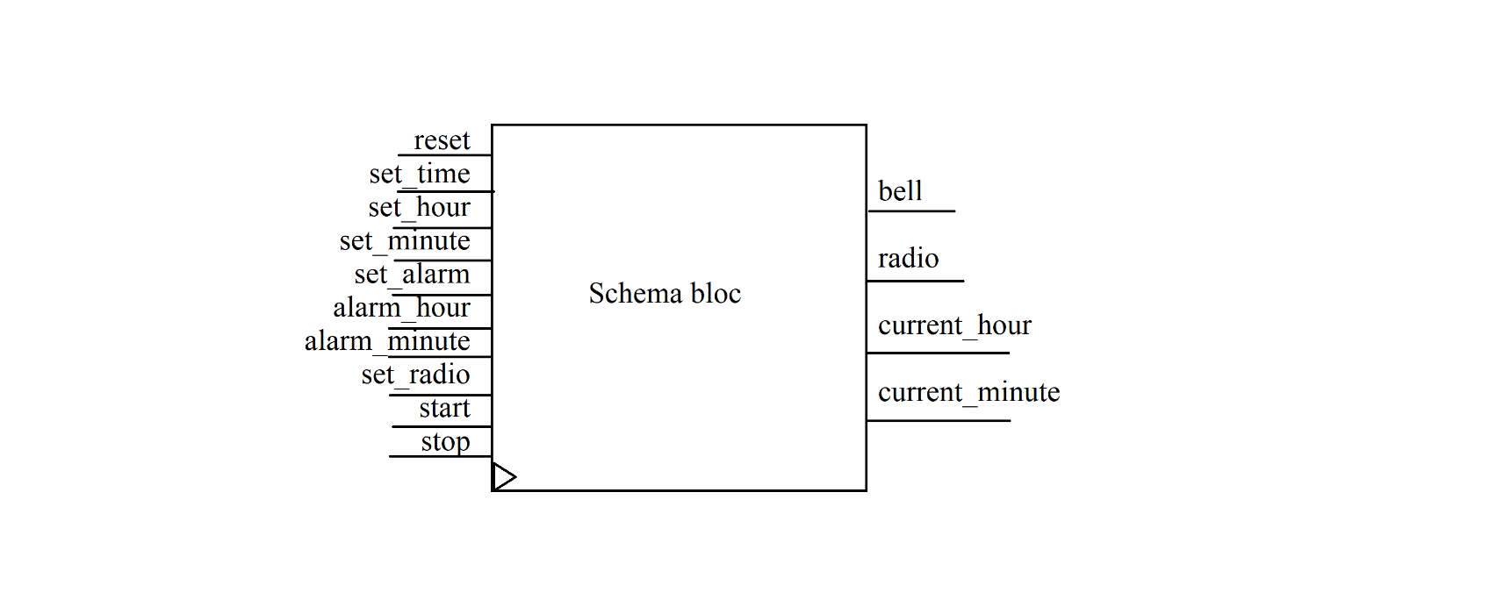

1. Unitatea de control si de execuție

Unitatea de Control (UC):

UC gestioneaza semnalele de intrare precum ceasul (clk), semnalul de reset, semnalele pentru setarea timpului, alarmei si radio, precum si semnalele de start si stop. Aceasta decide starea in care ar trebui sa se afle sistemul, in functie de aceste intrari. De exemplu, pe baza semnalului de start, UC va trimite un semnal catre UE pentru a incepe numaratoarea timpului.

Unitatea de Executie (UE):

UE primeste semnale de la UC si efectueaza actiunile necesare. De exemplu, daca primeste un semnal de la UC pentru a incepe numaratoarea, contorul de minute si ore din UE isi va incepe operatiunea. Daca UC trimite un semnal de activare a alarmei, alarma din cadrul UE va fi activata.

* 1. Maparea intrărilor si ieșirilor cutiei mari pe cele doua componente UC si UE

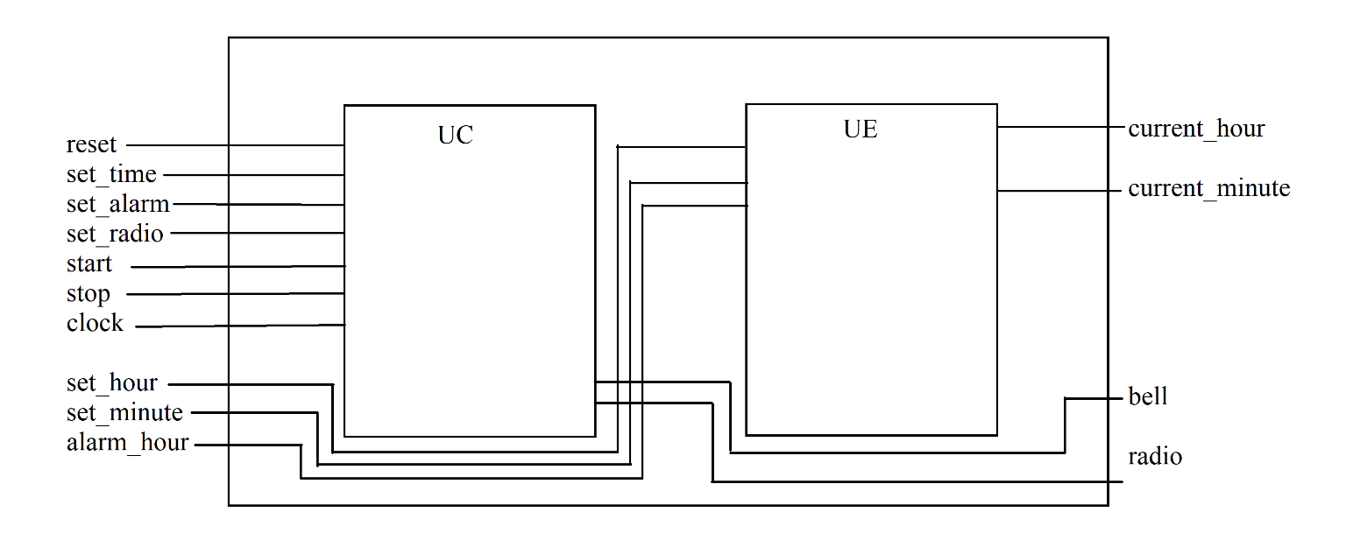

Putem împărți atat intrările cat și ieșirile în 2 categorii: de date si de control

Intrarile de control sunt folosite pentru a gestiona functionarea sistemului si pentru a indruma comportamentul utilizatorului. Acestea pot fi semnale cum ar fi butoane de confirmare, anulare sau selectare a unui program.

Intrarile de date sunt valori pe care utilizatorul le introduce in sistem, cum ar fi ora si minutul pentru setarea ceasului sau a alarmei.

Iesirile de date sunt valori pe care sistemul le furnizeaza ca raspuns la inputurile de date si control, cum ar fi ora si minutul curent afisate de ceas.

Iesirile de control sunt semnale pe care sistemul le trimite pentru a informa utilizatorul despre anumite conditii, cum ar fi sunetul alarmei sau pornirea radioului.

* 1. Determinarea resurselor (UE)

RESURSE:

Contor de ore: Aceasta este o resursa care numara orele. Este un numarator modulo 24 (pentru un ceas de 24 de ore). Acest contor poate avea semnale de intrare pentru resetare si activare/dezactivare.

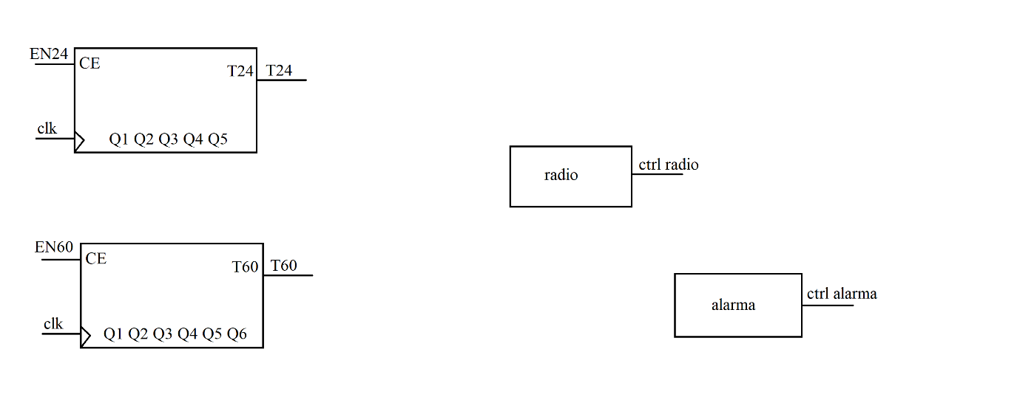

Contor de minute: Aceasta este o alta resursa care numara minutele. Este un numarator modulo 60. Acest contor poate avea semnale de intrare pentru resetare si activare/dezactivare.

Controlul alarmei: Aceasta este o resursa care controleaza alarmele. Acesta poate fi activat sau dezactivat si ar putea avea semnale de intrare pentru setarea orei si minutei alarmei.

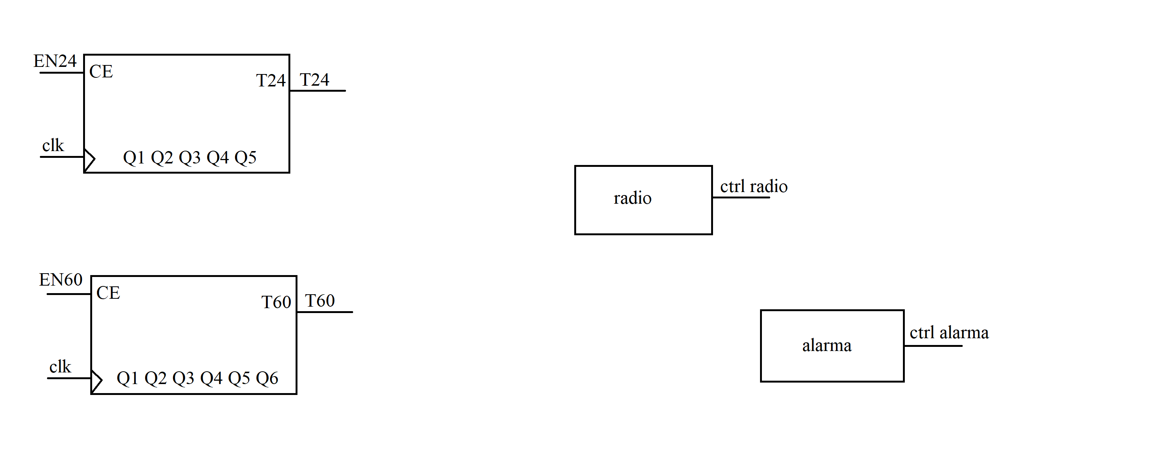

Controlul radio: Aceasta este o resursa care controleaza functionarea radio. Acesta poate fi activat sau dezactivat de un semnal de intrare.

* 1. Schema bloc a primei descompuneri

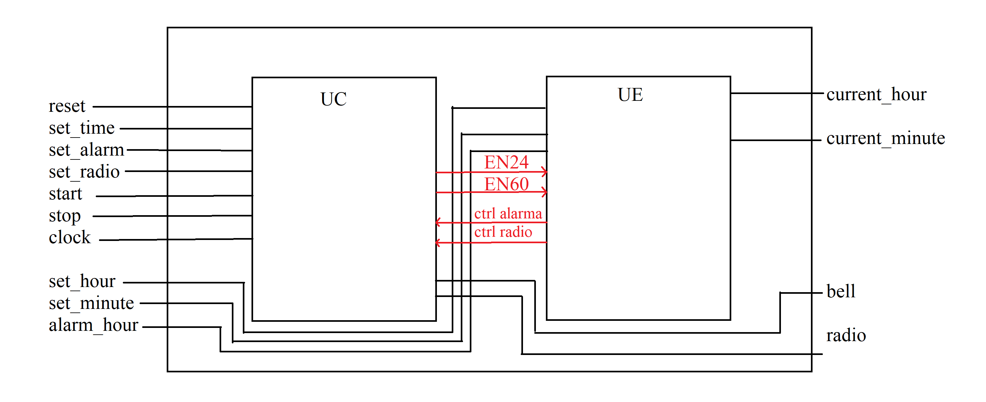

1. Reprezentarea UC prin diagrama de stări (organigrama)

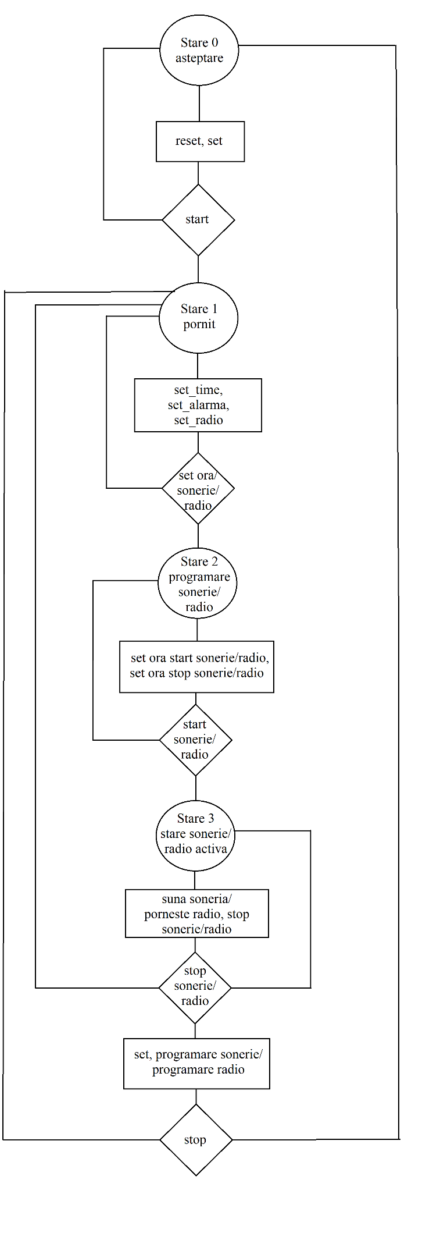

Schematic

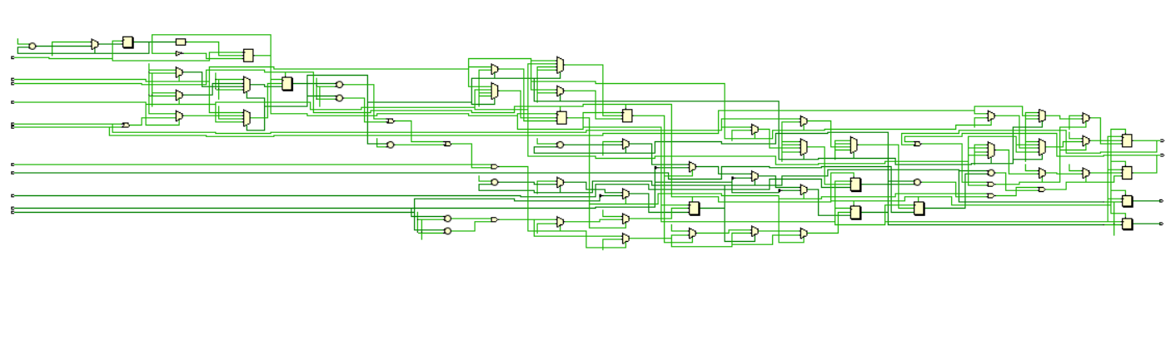

Rezultatele simularii in waveform

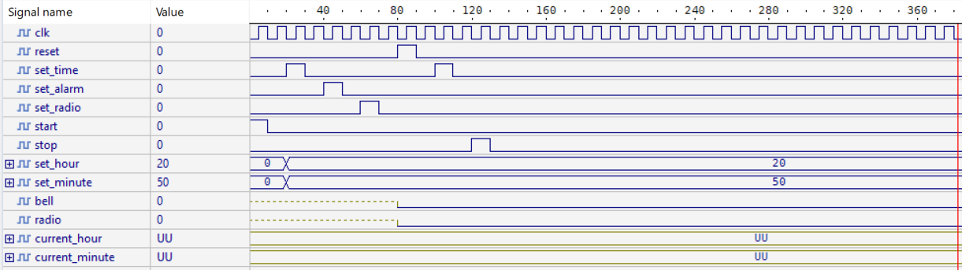

1. Justificarea soluției alese

Contorul de ore și contorul de minute: Acestea sunt resurse esențiale într-un ceas. Ele sunt responsabile pentru a ține evidența timpului curent și pentru a actualiza valoarea la fiecare oră sau minut, respectiv. În acest caz, sunt utilizate contoare care pot număra până la 24 pentru ore și până la 60 pentru minute.

Controlul alarmei și controlul radio: În cadrul acestui sistem, utilizatorul trebuie să poată seta o alarmă și să controleze funcția de radio. Astfel, aceste două resurse permit configurarea și activarea sau dezactivarea funcțiilor de alarmă și radio.

Aceste resurse au fost alese pentru că reprezintă funcțiile fundamentale ale unui ceas cu radio. Fără acestea, sistemul nu ar putea să îndeplinească scopul său de bază, care este de a menține timpul, de a trezi utilizatorul la un moment dat și de a reda radio. În plus, aceste resurse pot fi controlate în mod eficient prin intermediul Unității de Control, ceea ce permite o mai bună gestionare și flexibilitate a sistemului.

1. Manual de utilizare

Pentru a putea folosi ceasul programabil cu radio, se recomanda a avea urmatoarele:

Un laptop / calculator cu programul ActiveHDL instalat pe el.

Proiectul digital impreuna cu toate fisiere care includ codul si fisierul de constrangeri.

Apoi se urmaresc urmatorii pasi:

* Se deschide programul ActiveHDL de pe laptop/calculator
* In Active-HDL, deschideti proiectul digital (selectand File->Open). Navigati la locatia fisierelor de proiect si selectati fisierul de proiect.
* Odata ce proiectul este deschis, veti vedea lista de fisiere cod sursa si testbench-uri in partea stanga a ecranului. Selectati fisierul testbench pe care doriti sa il rulati.
* Dupa ce ati selectat fisierul testbench, puteti incepe simularea selectand Run. Aceasta va incepe simularea si va genera un waveform cu rezultatele simularii.
* Analizati rezultatele simularii in vizualizarea waveform. Aici puteti vedea cum interactioneaza diferitele componente ale sistemului in timp, si puteti verifica daca sistemul functioneaza conform asteptarilor.
* Daca doriti sa modificati parametrii de intrare si sa rulati din nou simularea, puteti face acest lucru modificand fisierul testbench si ruland din nou simularea.
* In timpul procesului de simulare, puteti folosi functionalitatile Active-HDL pentru a pune in pauza simularea, a va derula inainte si inapoi in timp, si a observa starea diferitelor semnale in orice moment al simularii.

1. Posibilități de dezvoltare ulterioara

Programarea unui buton de volum pentru radio

Posibilitatea de a schimba posturi de radio

Afișarea temperaturii camerei

Afișarea datei din ziua respectiva

Afișarea zilei din săptămână

1. Bibliografie

<https://www.creeaza.com/tehnologie/electronica-electricitate/Reguli-de-modelare-in-VHDL-a-s652.php>

<https://www.youtube.com/watch?v=z6Biw6xai1E&ab_channel=VHDLwhiz.com>

Laboratoarele de proiectare a sistemelor numerice susținute de profesorul îndrumător